一：项目开发计划

1 项目概述

**上课、学习计划、乘校车、浏览学校新闻公告、交流学习这些都是大学生的日常，尽管每天都重复着这些日常，但依旧不是所有人都能把上课地点时间不能牢记于心，都能记得学习计划，都能摸清奇怪的校车发班点，都能时常阅览教务处上的新闻、公告，都能找到一个交于心共同学习进步的人……本项目旨在解决上面的这一切问题。**

2 实施计划

**开发模型：瀑布模型**

**成员：龙行超、刘志新、苟光耀、张和平、刘昊天**

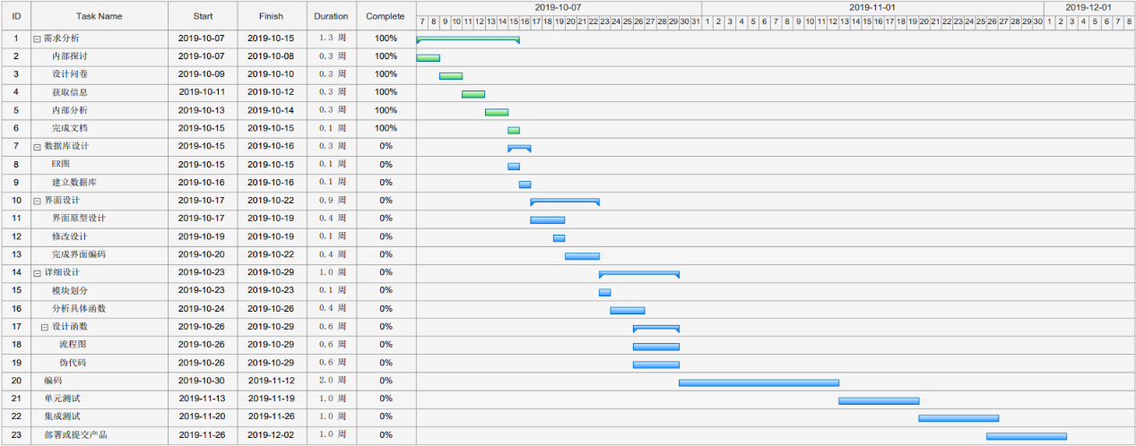

3支持条件

**项目的运行环境是：jdk13**

**源代码开发工具：eclipse + WindowsBuilder**

**界面设计工具：墨刀（个人版）**

**操作系统：Windows/Ubuntu**

**项目托管平台：GitHub**

**需求分析工具：processon在线网站**

**项目管理工具：EDRAW PROJECT**

二：需求规格说明书

1任务概述

为了帮助学生在大学生活中国获得更加便利和舒适的学习环境和更好的学习机遇，本项目研发发软件将会根据主流学生在生活中方方面面的需要（比如课表，自习空教室，生活小贴士，日常规划提醒，校车时刻表，学习新闻推送，学生互助，创新采纳和推送）对学生提供便利。为此，我们对该项目进行需求规划和调查。

2 需求规定

需求功能描述

|  |  |  |
| --- | --- | --- |
|  | 基础功能 | 发展功能 |
| 智能导入课表 | 导入pdf文件，识别课程 | 导入任意类型图片，识别课程 |
| 便捷安排时间 | 创新的时间轴模式安排空闲 | 智能识别内容，给予用户指导 |
| 贴心事务提醒 | 通过邮箱提醒用户 | 依据不同事务，设置提醒时刻 |
| 全面新闻推送 | 录入通知、新闻推送 | 智能优化推送内容，减少无关性 |
| 创意学生互动 | 找到拥有相似目标的人，共制学习计划 | 补加可靠机制，督促双方学习 |

需求分析

用例图

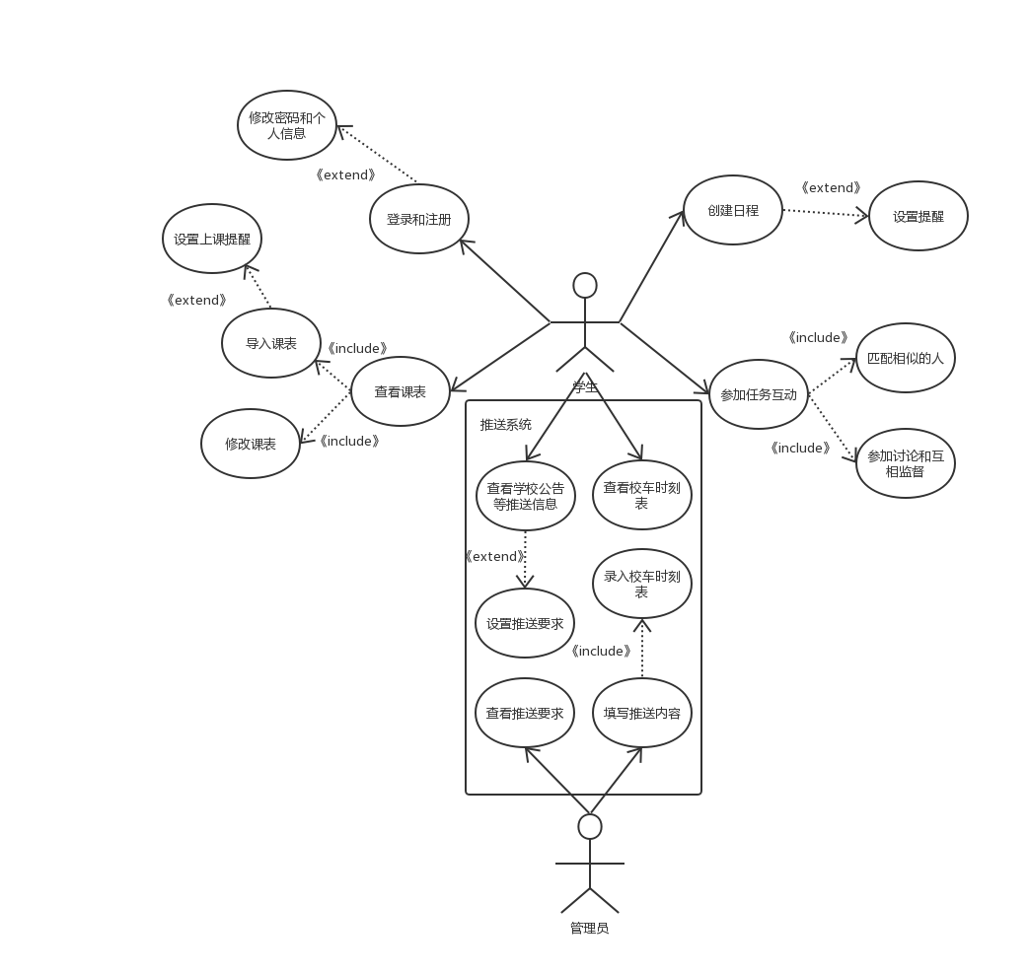

活动图

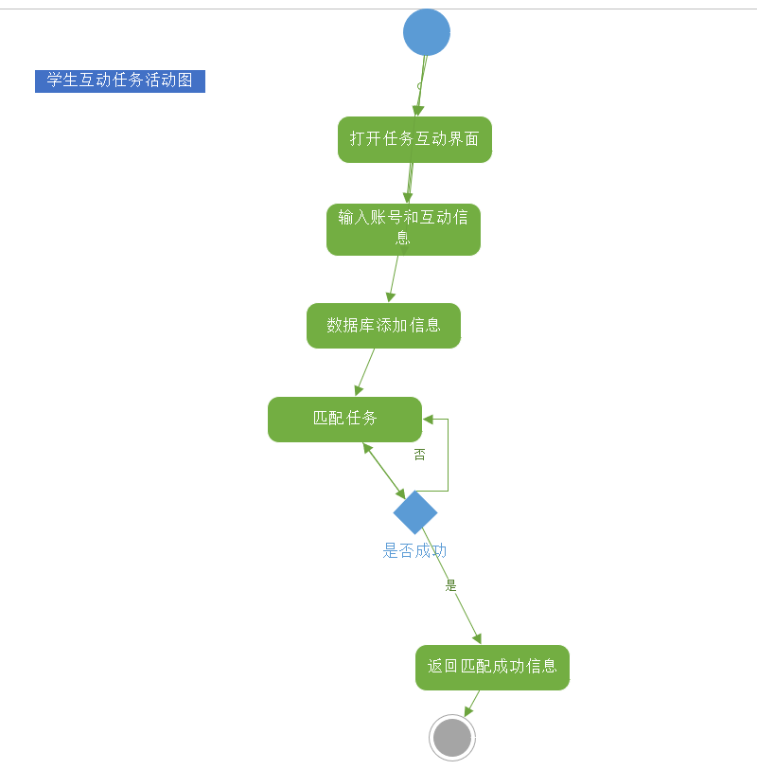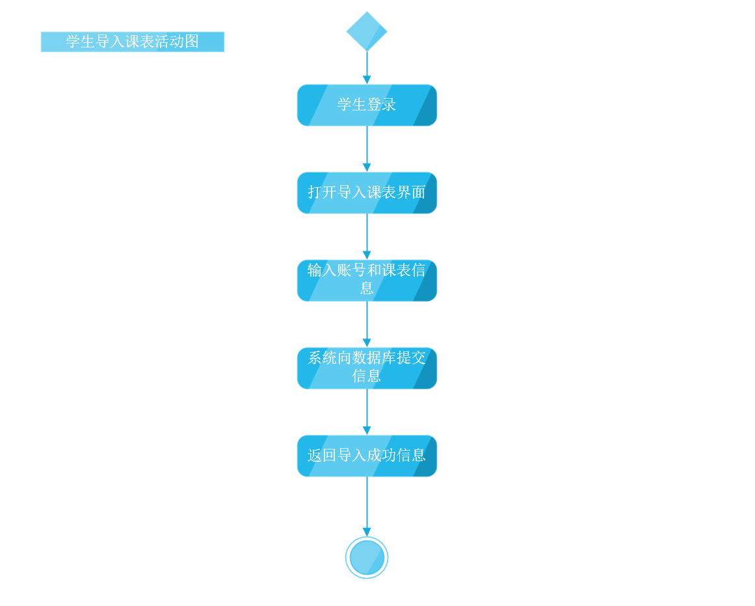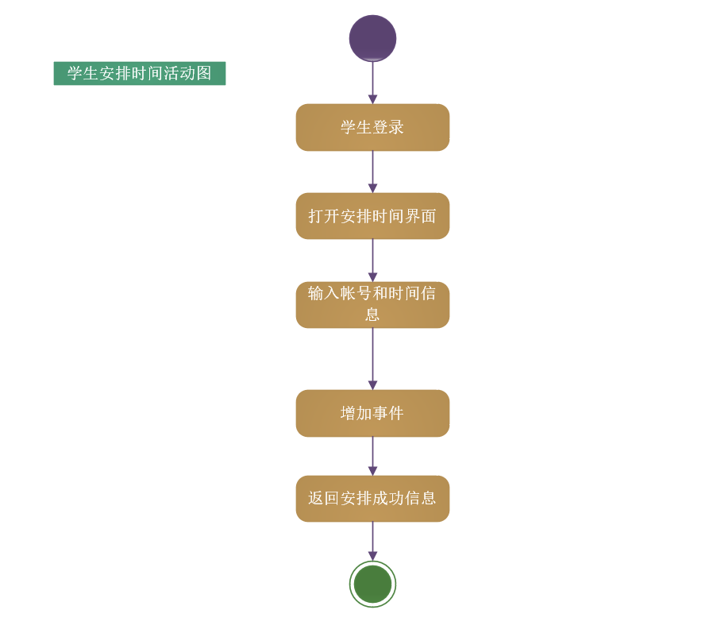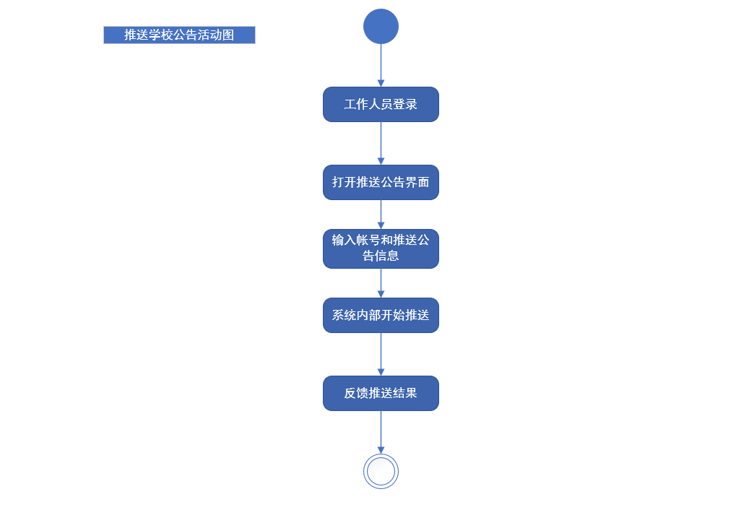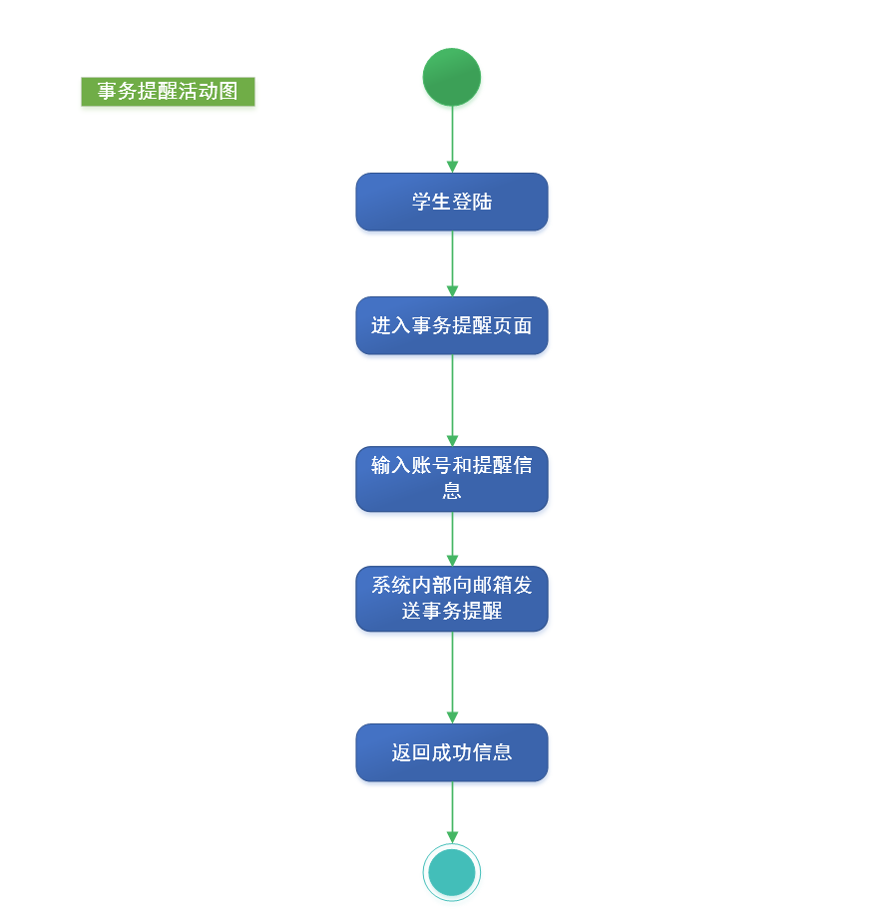

时序图

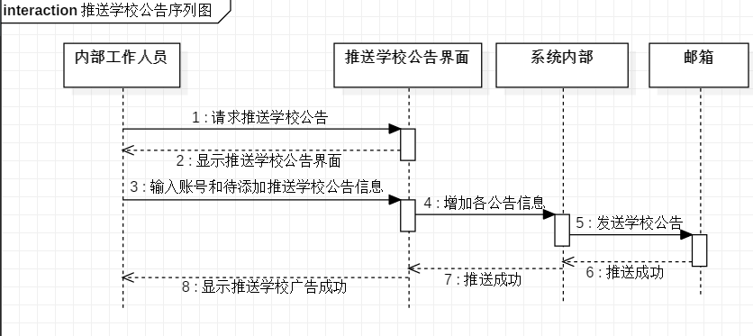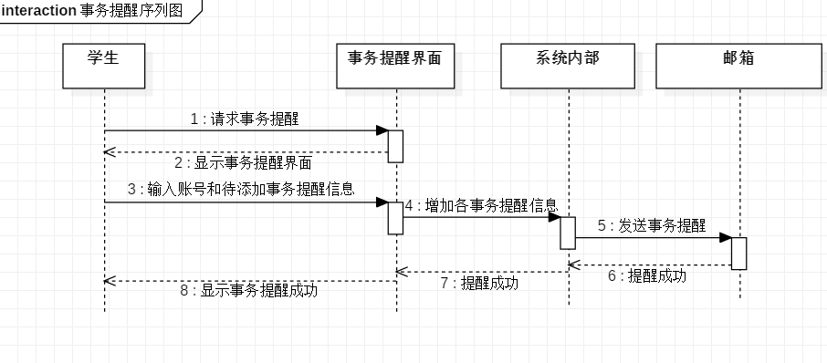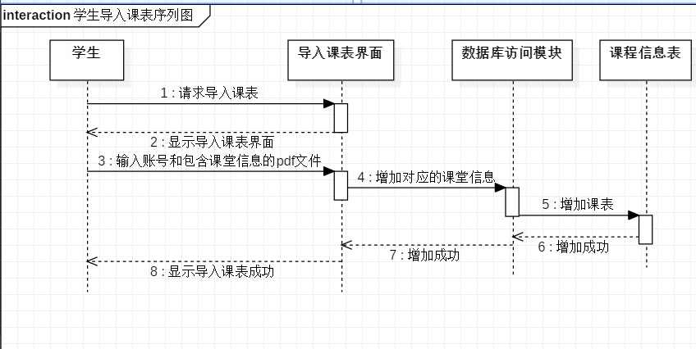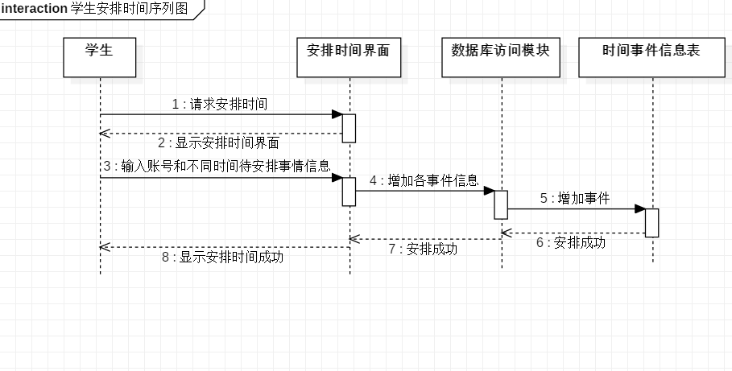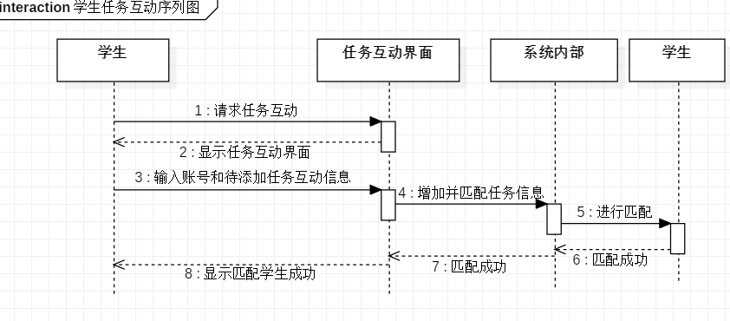

**系统边界图**

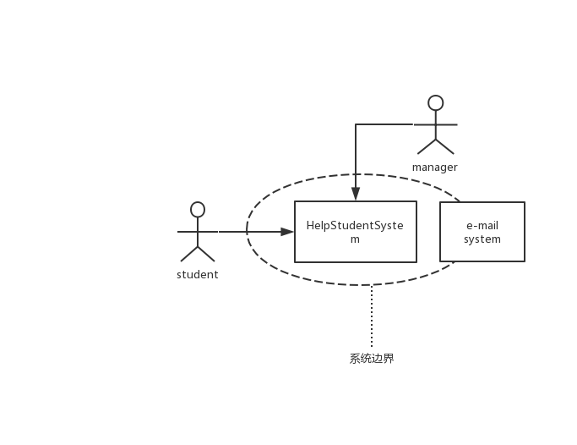

4 运行环境规定

windows操作系统，联网环境下允许。